1.-Simplifica lo máximo posible:
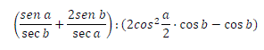

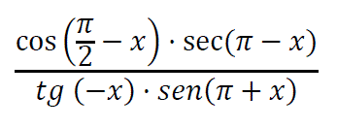

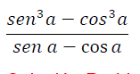

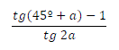
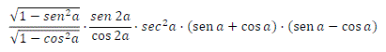

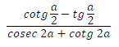

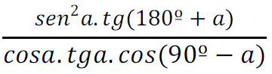

2.- Demuestra las siguientes igualdaddes

$\frac{sen2a.cosa}{(1+cos2a)(1-cosa)}$ = ctag$\frac{a}{2}$
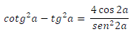
$\frac{2sena-sen2a}{2sena+sen2a}$ = $({tag\frac{a}{2})}^{2}$
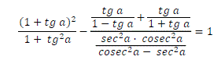

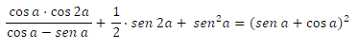
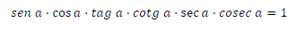
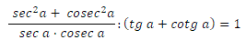
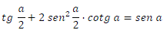
$\frac{2taga}{1+({taga}^{)2}}$ = 2sen2a

